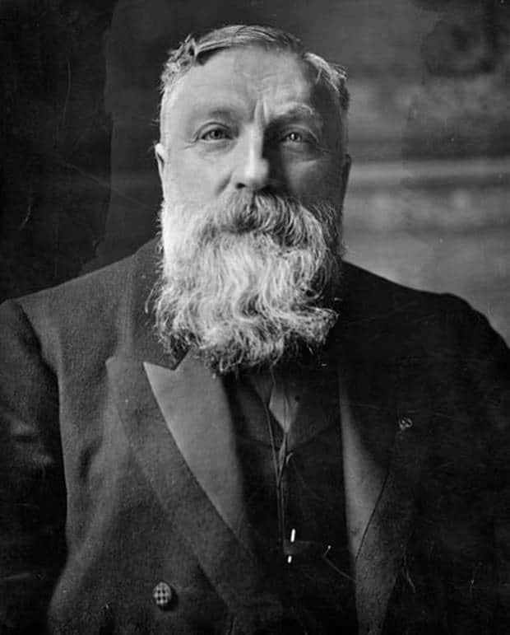Auguste Rodin

François-Auguste-René Rodin, ​ más conocido como Auguste Rodin, fue un escultor francés. Considerado el padre de la escultura moderna, su importancia se debe a la ruptura con el canon académico que imperaba en el siglo XIX en Francia. [Wikipedia](https://es.wikipedia.org/wiki/Auguste_Rodin)

**Nacimiento:**12 de noviembre de 1840, [París, Francia](https://www.google.com/search?sca_esv=59264dc12198e9aa&bih=619&biw=1024&rlz=1C1ALOY_esGT1072GT1072&hl=es&q=Par%C3%ADs&si=ALGXSlZS0YT-iRe81F2cKC9lM9KWTK4y0m5Atx8g9YliNNw2mTlmXMuck65eI7Uw0BdExfKENydJSl_6ymeOM4OoZiTBMQvAPuk95Fzkx_aDly8xQriVFpc-4FSaJbbzKjqIb_Ow_8Chc5dl_DIu3FaMCFTPfoQS-EMGwMbsgKOsUacXxlv50icDt8sniHIbrhRrk-s_2X-T&sa=X&ved=2ahUKEwiY_JeulpyCAxWFQjABHVXPBmEQmxMoAHoECBQQAg)

**Fallecimiento:**17 de noviembre de 1917, [Meudon, Francia](https://www.google.com/search?sca_esv=59264dc12198e9aa&bih=619&biw=1024&rlz=1C1ALOY_esGT1072GT1072&hl=es&q=Meudon&si=ALGXSlYh1-GEPndq7qMo--O-TPixQtNN4JMroSxgItz5kq0stGNfgeG1BqDXlOTwNkHPODPetUzCJz1NhskX--WHyZD5knmlMajNREU33q_LfcC0B0zVocYe773zSZBZPfTIpx2ksRK4roClZG8ly-3wE7L586d8Sgoc6NBgWwcC4m9LDPjXpUKq5H7k0aJN0Ocuvose0NvH&sa=X&ved=2ahUKEwiY_JeulpyCAxWFQjABHVXPBmEQmxMoAHoECBIQAg)

**Períodos:**[Impresionismo](https://www.google.com/search?sca_esv=59264dc12198e9aa&bih=619&biw=1024&rlz=1C1ALOY_esGT1072GT1072&hl=es&q=Impresionismo&si=ALGXSlZS0YT-iRe81F2cKC9lM9KWTK4y0m5Atx8g9YliNNw2mSKITK5uMcynKiGEdvP1UkcpNpJp4_1T3x1lAgtd-oOqUGUdZcslUjq8c2gqjqL2UnVECA7TgRf5cYgV-d-NNS8hjnCZNKxsZfGuCOPe-fZjGHv0pjZAlQwnzV164N5NZjaKqllu30ituVjVmPaQbNTpHXk-59HJrcL6GQOExcYRvZ96l1NCHyK8bBPPncOZ93CNM7Qibkd0cgpQJvAMSIlcElF4&sa=X&ved=2ahUKEwiY_JeulpyCAxWFQjABHVXPBmEQmxMoAHoECBEQAg), [Arte moderno](https://www.google.com/search?sca_esv=59264dc12198e9aa&bih=619&biw=1024&rlz=1C1ALOY_esGT1072GT1072&hl=es&q=Arte+moderno&si=ALGXSlYh1-GEPndq7qMo--O-TPixQtNN4JMroSxgItz5kq0stC-5TaGZAAU3N0tU1-a6QC6FkMj4FAnNBzjZ1_rN8d3mNgNgLU6VR-TfLqfZ1bi95i6siHCHGHYP0FVYx4FlAhmYaFa4EGJDyyRx7-a6HwVAR8Y6Js2WjXCx_F4mBYGExEMyJb0uIrcdiEbb-Di1525VbBxz7mqHTH98cAVvwIy_SbTE9GdDr7t445-y2w4T7oL8xVsQGQT4HxsnS5BqenXzvY25&sa=X&ved=2ahUKEwiY_JeulpyCAxWFQjABHVXPBmEQmxMoAXoECBEQAw)

**Cónyuge:**[Rose Beuret](https://www.google.com/search?sca_esv=59264dc12198e9aa&bih=619&biw=1024&rlz=1C1ALOY_esGT1072GT1072&hl=es&q=Rose+Beuret&si=ALGXSlYzFQQn5id74gU-GPAR8UsllKNebHx5zj2txQsc1FfqFJHNfLrXCnvVZnExqCPaKbzDdxaeFplV9jebUSo6Q1AljUptz30Ecx1AOauf08776xoCYfhk7exI8vMXRYPyaOmfZ9my0ulQUAtKztEKkeFvHkjEwdQrD4gJjWsDZUGKV1-WSowxzT6xHJHTEDnX2xPIuyrC&sa=X&ved=2ahUKEwiY_JeulpyCAxWFQjABHVXPBmEQmxMoAHoECBYQAg) (m. 1917–1917)

**Hijos:**[Auguste-Eugène Beuret](https://www.google.com/search?sca_esv=59264dc12198e9aa&bih=619&biw=1024&rlz=1C1ALOY_esGT1072GT1072&hl=es&q=auguste+eug%C3%A8ne+beuret&si=ALGXSlYzFQQn5id74gU-GPAR8UsllKNebHx5zj2txQsc1FfqFALwcg5uD9nS0lzoOgPo6n-55CmoZF6sKp6CxCYrA08laDhODh4o1crkEh6w2hn-CqAFHfaCzVMn585bVJBdZoTPV4Z_YMT6KZXLO4ayKe-DxEIlwvqgIbKVUCxs7re1hY9NOpOLmtXKfVGThgOOkQg8uiNUTcEf1IA7C4H8KQwJbRVPzA%3D%3D&sa=X&ved=2ahUKEwiY_JeulpyCAxWFQjABHVXPBmEQmxMoAHoECBAQAg)

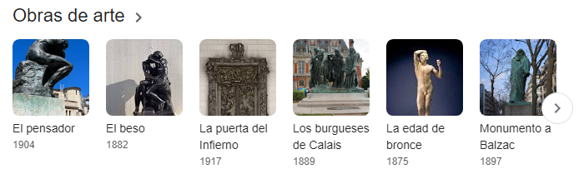**Lugar de sepelio:**[Rodin Museum Meudon, Meudon, Francia](https://www.google.com/search?sca_esv=59264dc12198e9aa&bih=619&biw=1024&rlz=1C1ALOY_esGT1072GT1072&hl=es&q=auguste+rodin+rodin+museum+meudon,+meudon,+francia&si=ALGXSlZU63x8z7xlCa27RXiAG2NButbVxA_Eksbf-9a1ezBX8YyCvb_ClHtiPrLhIenWW0PScHYjKdkmOuEk6sOZHoOBsqQ1TTV6Pt3Bs_09jDSXoS10OrXOrb_3nGs4OgXhA7l_Uep8RN9-N0c2QDIJFYMGukmsvuZ5QPUl2ss32qlr3yB7xyWbPMisc9AErZmI9rd8fIXIgL28zZ6GCAjtsnn1SuV5cxx4IJGva6ikGSElSV0cM5kECtRDfVDiaZ3Ka2432rGd&sa=X&ved=2ahUKEwiY_JeulpyCAxWFQjABHVXPBmEQmxMoAHoECBkQAg)

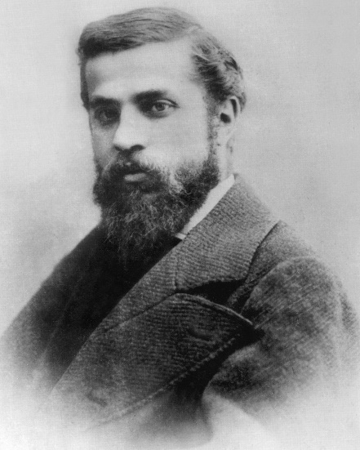Antoni Gaudí

Arquitecto español

Antoni Gaudí i Cornet o Antonio Gaudí​​​​​ fue un arquitecto español, máximo representante del modernismo catalán. [Wikipedia](https://es.wikipedia.org/wiki/Antoni_Gaud%C3%AD)

**Nacimiento:**25 de junio de 1852, [El Bajo Campo, España](https://www.google.com/search?sca_esv=59264dc12198e9aa&bih=619&biw=1024&rlz=1C1ALOY_esGT1072GT1072&hl=es&q=Bajo+Campo&si=ALGXSlYh1-GEPndq7qMo--O-TPixQtNN4JMroSxgItz5kq0stBi_kaPYBjl7bOGXW3JJ1VyLfnygfEaBv5oNexnEzBqgs9XyUTqHv6r5NWIlD8PAV9Xk99FaT4nZYRCdsTJXPSdxFuBFo9cA7_UZKTMIoyH8sALQw4HpItOqu5Y9kW8FnUu6fK8zJf8HXdRnzlcZb6Qa5GMU&sa=X&ved=2ahUKEwif3enMl5yCAxUxSTABHSRKCAgQmxMoAHoECB4QAg)

**Fallecimiento:**10 de junio de 1926, [Antiguo Hospital de la Santa Cruz, Barcelona, España](https://www.google.com/search?sca_esv=59264dc12198e9aa&bih=619&biw=1024&rlz=1C1ALOY_esGT1072GT1072&hl=es&q=Hospital+de+la+Santa+Creu&si=ALGXSlYzFQQn5id74gU-GPAR8UsllKNebHx5zj2txQsc1FfqFE2U0xMqt-yWLDDQtbmvOyBl8cgAZOORUXRGev6cJ9vOwVKP0DOzs507nQz_6soSX8iDoSg8eQ5-xKaTOHM5fE0mR5mEJfHyM1CeEvNAfMH3IVZyOOqDyK-i7ZD7sbxzLkZiaQrKOGsOYk3s2pn2IXn4PCNRP7vOC1Mbdhg1qRrf90rnvQ%3D%3D&sa=X&ved=2ahUKEwif3enMl5yCAxUxSTABHSRKCAgQmxMoAHoECBkQAg)

**Lugar de sepelio:**[Basílica de la Sagrada Família, Barcelona, España](https://www.google.com/search?sca_esv=59264dc12198e9aa&bih=619&biw=1024&rlz=1C1ALOY_esGT1072GT1072&hl=es&q=Templo+Expiatorio+de+la+Sagrada+Familia&si=ALGXSlZS0YT-iRe81F2cKC9lM9KWTK4y0m5Atx8g9YliNNw2mYP7G374hBOWf0P6vrkeZN_Bh2Wd6_p69eaz4nFVRHXVH7NCC6mlYWsRbSgguANO-NWtq7d39nk-Kra9nwfMzE_YW-QS-QVtWnHdk_vzdYBnfPy-LgnXQM-caZaTfRG9nNcejk4dGGuJjPQ1B5WvVHYKlGfxWkqUoBw5Djv_UNE3naZWzlcFhdMF5SKcbdaTVbOmD_s%3D&sa=X&ved=2ahUKEwif3enMl5yCAxUxSTABHSRKCAgQmxMoAHoECB0QAg)

**Padres:**[Antònia Cornet i Bertran](https://www.google.com/search?sca_esv=59264dc12198e9aa&bih=619&biw=1024&rlz=1C1ALOY_esGT1072GT1072&hl=es&q=ant%C3%B2nia+cornet+i+bertran&si=ALGXSlYzFQQn5id74gU-GPAR8UsllKNebHx5zj2txQsc1FfqFDCxPB8bDOv14B1fBwiQB9JtCnj1W6C2_Xfdai_ii01lM-Yv_kIIfDtfYuItZ-cyg7h-BNKV63EONr3DAkebYUMemoD19xf8JVz5Lh7-Q3qHipHjikpBxC_5R6aPKuicP_-5DNLeAZad9c6kBEY2IAPpaUKhnj42fZeD79GSZIgTZFde0WW3cKhODtu-NnQroobf4jzCtc_ESHq1FGfEQ3zdpLKwtkEFAXEcchw1666tNJlIww%3D%3D&sa=X&ved=2ahUKEwif3enMl5yCAxUxSTABHSRKCAgQmxMoAHoECB8QAg), [Francesc Gaudí i Serra](https://www.google.com/search?sca_esv=59264dc12198e9aa&bih=619&biw=1024&rlz=1C1ALOY_esGT1072GT1072&hl=es&q=francesc+gaudi+i+serra&si=ALGXSlYzFQQn5id74gU-GPAR8UsllKNebHx5zj2txQsc1FfqFJ1DA3yLRbuaACGqb6U7-l4Qy8iZRTo2PFPV4RCEYnsa92v6s8x2x0ACLtnv5sFGqDKJLQBo6KhlUFm5h-4fHEbwz1nhzbxGzUlxe9-gapOFJm29eHmCrRAcFPaZ_RmxBauJcgYVQf_sxNsfEm27mZ1dzHUbQfQlhId_XIiP6BiB-ceWNFazwdjoybR9VtsMIrl5ye3tNkH9CuWpEgNNPxszwthk3R2izOA9wTrEzvnf-qmWXw%3D%3D&sa=X&ved=2ahUKEwif3enMl5yCAxUxSTABHSRKCAgQmxMoAXoECB8QAw)

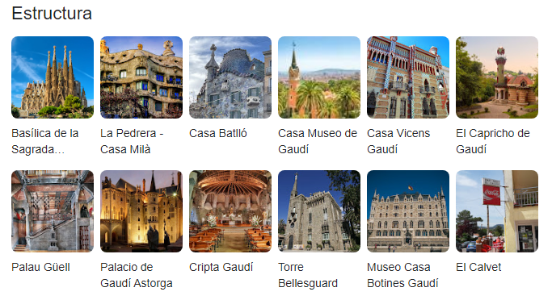**Hermanos:**[Rosa Gaudí](https://www.google.com/search?sca_esv=59264dc12198e9aa&bih=619&biw=1024&rlz=1C1ALOY_esGT1072GT1072&hl=es&q=rosa+gaudi&si=ALGXSlYzFQQn5id74gU-GPAR8UsllKNebHx5zj2txQsc1FfqFJh6jJh6_8gVxp0gW6XgLlphwKAxNCSIv8sZm-gSphRcjh5Z1NMHIHqrhXNNdHVmgmL1Gdakqsz_nPtoFGr0zn6g6stvpXlVCIBhkaqa90-Kokj9Mrju63Z8wBnUpnefEQs9tv--xsOAAOlQHv4ByHJObHFp9_NXBWVPDNpJD3IW-5E0SJmKcGLyvOaMG3XKV0-kvRMqUg56csOdzOkG0j9_MzSg&sa=X&ved=2ahUKEwif3enMl5yCAxUxSTABHSRKCAgQmxMoAHoECBsQAg), [Maria Gaudí](https://www.google.com/search?sca_esv=59264dc12198e9aa&bih=619&biw=1024&rlz=1C1ALOY_esGT1072GT1072&hl=es&q=antoni+gaud%C3%AD+maria+gaud%C3%AD&si=ALGXSlYzFQQn5id74gU-GPAR8UsllKNebHx5zj2txQsc1FfqFC1mO27ViSDdZRxMLd-0vdgoNdrsXByxUU5qlBoXkfkZdYieJErXBqKi496ONEagLA__yt_kiS9yaNUS9hKkztQweWyi5SFEZR1G8dtskmNhs_H9Lrtl5K_NDW_km3OzJ6cKoVDXAvVhJwIydf-H-7R1W4AmMrcbJbyrUe0owXSAuXVlqJmOJWsxN45U4W_r8CMo2PMXLhAqqs726yrJe2nu_t90RqtfbCFru-cmz7BmUko8_Q%3D%3D&sa=X&ved=2ahUKEwif3enMl5yCAxUxSTABHSRKCAgQmxMoAXoECBsQAw), [Francesc Gaudí](https://www.google.com/search?sca_esv=59264dc12198e9aa&bih=619&biw=1024&rlz=1C1ALOY_esGT1072GT1072&hl=es&q=francesc+gaudi&si=ALGXSlYzFQQn5id74gU-GPAR8UsllKNebHx5zj2txQsc1FfqFBI6vXNIdScaljBvIZbXfvZ8KjktDcw1hWMIJm6KKggEXhKrqGurSksdDxPu8FP6C-dYNS6i7-MXMiHNg9Ws_Ev_I-C6g5PrOa-Csk01SnRnfldNwgPtToFe2jRwv9HlVNCriIzBodIqVeK0Yuu5nh7TayC2wE1gwk2f007Ml1RMc43X_YhLAk_LjH1MKtZHRS-bCyfoXLn1zI9YuWhpn8omh3r9ia0rPxSgK4UpqhG4Go_wng%3D%3D&sa=X&ved=2ahUKEwif3enMl5yCAxUxSTABHSRKCAgQmxMoAnoECBsQBA)

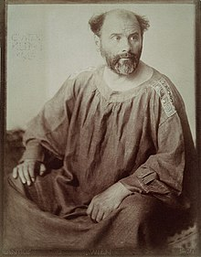

Gustav Klimt

Gustav Klimt ​ fue un pintor simbolista austriaco, y uno de los más prestigiosos representantes del movimiento modernista de la secesión vienesa. [Wikipedia](https://es.wikipedia.org/wiki/Gustav_Klimt)

**Nacimiento:**14 de julio de 1862, [Baumgarten, Viena, Austria](https://www.google.com/search?sca_esv=59264dc12198e9aa&bih=619&biw=1024&rlz=1C1ALOY_esGT1072GT1072&hl=es&q=Baumgarten&si=ALGXSlYh1-GEPndq7qMo--O-TPixQtNN4JMroSxgItz5kq0stALKDdXo_nutE_0nEpkKLdpRmLvavPNlrurzV3lrdha2qKpKS8ESq7vvdKd65OXyCUm_NSUzm27WkL1Z3r8xy19haOu6Q7wtOv5b3kOc52YK06tqGSqXAvu3U0waKe4rebba3aXkfSFflVt2plN-2Xl_cE6E&sa=X&ved=2ahUKEwivls2jmJyCAxXtRDABHcgmDwgQmxMoAHoECBcQAg)

**Fallecimiento:**6 de febrero de 1918, [Viena, Austria](https://www.google.com/search?sca_esv=59264dc12198e9aa&bih=619&biw=1024&rlz=1C1ALOY_esGT1072GT1072&hl=es&q=Viena&si=ALGXSlZS0YT-iRe81F2cKC9lM9KWTK4y0m5Atx8g9YliNNw2mZlDJfH2Mct4hm0dbMaSEtv2r34zq7OnzEqfPERQzbdj-q-0JzuDACt3e6ZGsSyeKn8LR4TGQ4trxTg5yKsXQuW3fwzKbgbydE9F2WLb9vEoCd7JJi6Bf3n84ZxE5YtwNbsqYgKBiAqsNRW1z5ol8F0pGbRG&sa=X&ved=2ahUKEwivls2jmJyCAxXtRDABHcgmDwgQmxMoAHoECBgQAg)

**Serie:**[Pinturas de Klimt para el techo del Aula Magna de la Universidad de Viena](https://www.google.com/search?sca_esv=59264dc12198e9aa&bih=619&biw=1024&rlz=1C1ALOY_esGT1072GT1072&hl=es&q=Pinturas+de+Klimt+para+el+techo+del+Aula+Magna+de+la+Universidad+de+Viena&si=ALGXSlYzFQQn5id74gU-GPAR8UsllKNebHx5zj2txQsc1FfqFEfaxl36vCwPbqsDso6GCO9ndihRv8kdYtmoV6Q5YmOXqTSHDdkDEr_Hul2VQIFuklCwze_3tNzcpj5e7dQkF9lgCdWnv3tYyA640uGtWWCGLQlD5Tjpn3OfzHSPrla5hx0k3iM6zxe-CmH1qbdA4jsIF5YsJgpQ213qxqe8ncwIhOajVLogpWCgsrxd2mEcia5Tqwciqisu-gO9Byx6aOp3UhP5eJwPaJxbqoayikQPqm7YrwuBOAQhz1pVuS89YdOGx3NSFnQu5ipBmyloTBNay4l7TfsgsamOhFunaaZFkmMYy8egp8HbIfzx76Zyupqe15g%3D&sa=X&ved=2ahUKEwivls2jmJyCAxXtRDABHcgmDwgQmxMoAHoECBYQAg), [Friso del Palacio Stoclet](https://www.google.com/search?sca_esv=59264dc12198e9aa&bih=619&biw=1024&rlz=1C1ALOY_esGT1072GT1072&hl=es&q=Friso+del+Palacio+Stoclet&si=ALGXSlYzFQQn5id74gU-GPAR8UsllKNebHx5zj2txQsc1FfqFJO-gP8WIG_wnePkq-_SoylHn6th0Ej906ZoPLOPlZ0QNgz164SvRZCbJF_K9lzwu0jlmrEOF5CoNbxLdlYw7ojAG-Fp1If3f77pBtYHoIxeO5aPIAH0Trdu85R_i8CBXT-zdheCH6aiPDmJadXlNfYbQHBeQOyOiyF4RP9Dq62j0oHtxOWu2tr1qBT3IWaq8KIyfFjhnZAZwITOxA3CdobiI7HTyrG_YSs1q3ytmFJxaHng39wbzgAOmT1A6BLyV4pRpp0%3D&sa=X&ved=2ahUKEwivls2jmJyCAxXtRDABHcgmDwgQmxMoAXoECBYQAw)

**Períodos:**[Modernismo](https://www.google.com/search?sca_esv=59264dc12198e9aa&bih=619&biw=1024&rlz=1C1ALOY_esGT1072GT1072&hl=es&q=Art+Nouveau&si=ALGXSlZS0YT-iRe81F2cKC9lM9KWTK4y0m5Atx8g9YliNNw2mRBSPlnBrCMehhizyDjxTUxn0N5h6rR39nYUxGLzgzN9gpafy9Y8UGMMGM25zi1VFoi7PyYGo_lazBh6v6rSlJxEMJ0X_V0LxyTqz0HW7X9Nc_AhQWUPJpF7WGQkZqJ43_EZ2iO40Sv1rAH-Bsx84fKBHKWgMcmCnOwA1L7b_3JXZcB7enIhyTWX6NNf-FjskQMLp7AkcVgSrXCC0LaV9QqrJhlo&sa=X&ved=2ahUKEwivls2jmJyCAxXtRDABHcgmDwgQmxMoAHoECBAQAg), [Secesión de Viena](https://www.google.com/search?sca_esv=59264dc12198e9aa&bih=619&biw=1024&rlz=1C1ALOY_esGT1072GT1072&hl=es&q=Secesi%C3%B3n+de+Viena&si=ALGXSlYh1-GEPndq7qMo--O-TPixQtNN4JMroSxgItz5kq0stGHQ68rchqB46JulJ1JeKj1P29gXcVccUFtrvI9HRcKL9_5U6Q2-Xj5pHbu6Imuj2SSwpeg2xv_f9OVwNTp57zy6VzpTJ0Hi3XcPj9aVRWmmYc81qc4iYeLXBe97Mdch3sCT56jI2pFkgMlgSwbW5U2aEq-i4BKTXOyGqraeDfR3BdFya_Fk80jK2UGmn1xi6Y3Ms4bVk2_4f27wPFEF2Lx24XEOFiRsNi_aDH2nP3ewtGZJQw%3D%3D&sa=X&ved=2ahUKEwivls2jmJyCAxXtRDABHcgmDwgQmxMoAXoECBAQAw), [Simbolismo](https://www.google.com/search?sca_esv=59264dc12198e9aa&bih=619&biw=1024&rlz=1C1ALOY_esGT1072GT1072&hl=es&q=Simbolismo&si=ALGXSlYPkF2MKlZLFV56Lmj_Zy6ZT1rGy73vWpQufutnylBobbJV03djzlAULRFoi4nhbmfoI_7uXj0psTV2yjYCTxUk6eh7qynBj-QLQh6gKlHgDbFaRkkGJplWeW1HppmGJrB5tsilCJiXzozj7XB7DXr_GmnZ7m91xsV6RT8oqKuGjALev86oBzpDOQSGhZpgiHMn83M9CJO_YoGvhHiZFee44OZEKs2WzznL8d9DnJuRPPxuWZj3ZKVfdYLCiTeim-B6rXvO&sa=X&ved=2ahUKEwivls2jmJyCAxXtRDABHcgmDwgQmxMoAnoECBAQBA), [Arte moderno](https://www.google.com/search?sca_esv=59264dc12198e9aa&bih=619&biw=1024&rlz=1C1ALOY_esGT1072GT1072&hl=es&q=Arte+moderno&si=ALGXSlYh1-GEPndq7qMo--O-TPixQtNN4JMroSxgItz5kq0stC-5TaGZAAU3N0tU1-a6QC7F5elM74eKS2kWbGSzJFV3OPAEhuk7bJq0PJFjEpxuP7wyn1ap4usSkPx3nccRDleYEvoM7mhbeMypFN0Bn2kWz3v04avb_zcyZmvj1vHQsuqKIQ_sm3vNKiPDGaK-EyPnC9OgpRbkVVhqasLAs0tFO1NkDEm90QMP3c86B-SZ-yj2en2GmAJLAhnEDgfoJ-cvbgqj&sa=X&ved=2ahUKEwivls2jmJyCAxXtRDABHcgmDwgQmxMoA3oECBAQBQ)

**Hijos:**[Gustav Ucicky](https://www.google.com/search?sca_esv=59264dc12198e9aa&bih=619&biw=1024&rlz=1C1ALOY_esGT1072GT1072&hl=es&q=Gustav+Ucicky&si=ALGXSlYzFQQn5id74gU-GPAR8UsllKNebHx5zj2txQsc1FfqFD7G-HUrr2CF3OiNjSmCGoQSXSpmwsNq2ejouezx1mA8Qgr69jcFujqEqEnBKQLvJBNwjheXQA3ezZwqwrPTXO3pvCpFH4ynVFwriaBwZvvePL0LNlj4t48lmn9d6k_UjLgt1nVRBZmJjQ7h6m0QwSA2SeE1IdVjgYGgLHVgCcXuHHjUiT2GoJtwJR43hBT6OLGRAWOeYSTl5QX_JZGppJkjKks_UR7J2TWbnvYshYhoqFWomA%3D%3D&sa=X&ved=2ahUKEwivls2jmJyCAxXtRDABHcgmDwgQmxMoAHoECBIQAg), [Gustav Zimmermann](https://www.google.com/search?sca_esv=59264dc12198e9aa&bih=619&biw=1024&rlz=1C1ALOY_esGT1072GT1072&hl=es&q=Gustav+Zimmermann&si=ALGXSlYzFQQn5id74gU-GPAR8UsllKNebHx5zj2txQsc1FfqFLyi-rlZW8setUJ_A-GIj2skb00HOJ6nJT--TRfGm0AQCJswE95shmZKgSpueiXSItnnai3vRCAyVL3S6DgBZ1bqpzYV1r3gqVSCx36lSPV5OKu_4fqZwQypgAcq6Ye07BUQRBmkA0UrzIzq6yPR_MIJ6ClLj7IovWqphrG086vfGt2sgRkg86KEDZIeYyVfOiW8HJHw37ziOUwLehbwUGE6UYXOkOfy_gKEceBbHATZov1Ktw%3D%3D&sa=X&ved=2ahUKEwivls2jmJyCAxXtRDABHcgmDwgQmxMoAXoECBIQAw), [Otto Zimmermann](https://www.google.com/search?sca_esv=59264dc12198e9aa&bih=619&biw=1024&rlz=1C1ALOY_esGT1072GT1072&hl=es&q=Otto+Zimmermann&si=ALGXSlYzFQQn5id74gU-GPAR8UsllKNebHx5zj2txQsc1FfqFH2qMnvyCIYKxMfK7jy4VXaA5UDB1Gq0dFFR0Iv3pq6qG_pvppRN4XOGXm2QL1u1ib5uo86yBBH7cmwmRH8mtVB_1nCDzAA_sDgr43NEwgK7TbMGnNoNFDq72SyYwVfZIfikPACW60NqbShgh_Uk1Z90Ysb46Zi891zHVLHpbUTD6l_xX47FQCoNjhLhwrasl-AG1Xnio_xlpgawq1sbsp0fOUAPWEYBADfs9cNUwx0ojOjmDA%3D%3D&sa=X&ved=2ahUKEwivls2jmJyCAxXtRDABHcgmDwgQmxMoAnoECBIQBA)

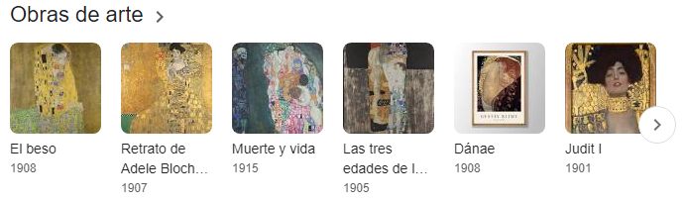**Influenciado por:**[Pierre-Auguste Renoir](https://www.google.com/search?sca_esv=59264dc12198e9aa&bih=619&biw=1024&rlz=1C1ALOY_esGT1072GT1072&hl=es&q=Auguste+Renoir&si=ALGXSlZS0YT-iRe81F2cKC9lM9KWTK4y0m5Atx8g9YliNNw2mb1W6qEDDdvR4TWlpjs1Lty37QVRfkzCl_6t2sKOPqM-7reuT0TLL-AwUYpXsVKNAN3PNYl4ytxgjUcpZxFGoXsaLoZ_DBCxweN5OtqdcKTMaEH0-TzlF8rMCEaXXBsCbSGZqd_fVhRsMCzUdinhokAovjwCVoVsoqTNRChY3-IoYRlBNNKOnjzFhUuNJZtfU1mSd1t6E6ppcQ-MLot2B_dudy-3&sa=X&ved=2ahUKEwivls2jmJyCAxXtRDABHcgmDwgQmxMoAHoECA8QAg), [Hans Makart](https://www.google.com/search?sca_esv=59264dc12198e9aa&bih=619&biw=1024&rlz=1C1ALOY_esGT1072GT1072&hl=es&q=Hans+Makart&si=ALGXSlYh1-GEPndq7qMo--O-TPixQtNN4JMroSxgItz5kq0stLuvkyqeXBhKggctJEXflpbJv5YsqP3Mc2-bX1HaRYRuUMojuY2ouD-jjJOou5mZcLlXCkcpUhO6h94x9yBy31IXgAJ2_YvTNHN5iwD5Q2x2VY5XL1ZW7RApUcMgWoiyummQ9ifmzDf72KQJLsooBoIfoMaZR8gZmZb3ZsOiSHWSHQGWPRa9Egl2HKkshTOElDdsF4JJX3NVRLZqVVtBFe9ATRPP&sa=X&ved=2ahUKEwivls2jmJyCAxXtRDABHcgmDwgQmxMoAXoECA8QAw), [Alberto Durero](https://www.google.com/search?sca_esv=59264dc12198e9aa&bih=619&biw=1024&rlz=1C1ALOY_esGT1072GT1072&hl=es&q=Alberto+Durero&si=ALGXSla-f6MMxwKu-SJiRY5AO1Qc3bk4T4KdI7iIt874xQYJOl5Cun6gUOoB_nU0d8bEC9hvu8cecHwYZ4vWN59p-80b4ljuqcfbEDj9ovoEmmujc2baHT4yAX4AfRnursHq7yhRNHXZGq6EWZzk6YbQkU5F_J36oLuZtrOl9Qx3oXnmhe4eNiUuLEF9-HhTNovQY5aWcziW5k7kR68nN1BNTH9pOAzbIhOyoECa5pJI-PzLPlpjPjm5yf2N2lN_U0SipUm8Og5C&sa=X&ved=2ahUKEwivls2jmJyCAxXtRDABHcgmDwgQmxMoAnoECA8QBA)

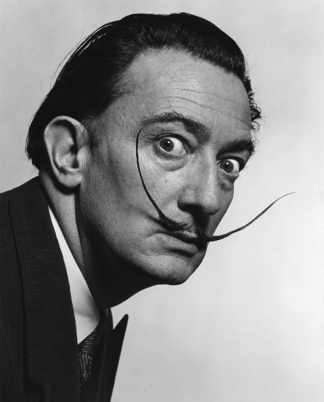

Salvador Dalí

Pintor español

Salvador Domingo Felipe Jacinto Dalí i Domènech, ​ marqués de Dalí de Púbol fue un pintor, escultor, grabador, escenógrafo y escritor español del siglo XX. Se le considera uno de los máximos representantes del surrealismo. Salvador Dalí es conocido por sus impactantes y oníricas imágenes surrealistas. [Wikipedia](https://es.wikipedia.org/wiki/Salvador_Dal%C3%AD)

**Nacimiento:**11 de mayo de 1904, [Figueras, España](https://www.google.com/search?sca_esv=59264dc12198e9aa&bih=619&biw=1024&rlz=1C1ALOY_esGT1072GT1072&hl=es&q=Figueres&si=ALGXSlZS0YT-iRe81F2cKC9lM9KWTK4y0m5Atx8g9YliNNw2mbYxKx2UqP7hIpYbSAgq2dW8jJ8uK3T8NfCFeCrF_4AH8WR5xM8r1-O-Xoy-qNKFkyt0OIMw0ZeNHfYBbHGtKLxKkBkz4MXppU1LSdhAJ0S6EYuBLB9TM0N-cYsNscf5oCO39Z-BZlCVZBT62i--LqZ4tLw3&sa=X&ved=2ahUKEwiJ3MzJmJyCAxXcSzABHbcPB2IQmxMoAHoECBcQAg)

**Fallecimiento:**23 de enero de 1989, [Figueras, España](https://www.google.com/search?sca_esv=59264dc12198e9aa&bih=619&biw=1024&rlz=1C1ALOY_esGT1072GT1072&hl=es&q=Figueres&si=ALGXSlZS0YT-iRe81F2cKC9lM9KWTK4y0m5Atx8g9YliNNw2mbYxKx2UqP7hIpYbSAgq2dW8jJ8uK3T8NfCFeCrF_4AH8WR5xM8r1-O-Xoy-qNKFkyt0OIMw0ZeNHfYBbHGtKLxKkBkz4MXppU1LSdhAJ0S6EYuBLB9TM0N-cYsNscf5oCO39Z-BZlCVZBT62i--LqZ4tLw3&sa=X&ved=2ahUKEwiJ3MzJmJyCAxXcSzABHbcPB2IQmxMoAHoECBYQAg)

**Serie:**[Colección esculturas originales de Salvador Dalí](https://www.google.com/search?sca_esv=59264dc12198e9aa&bih=619&biw=1024&rlz=1C1ALOY_esGT1072GT1072&hl=es&q=Colecci%C3%B3n+esculturas+originales+de+Salvador+Dal%C3%AD&si=ALGXSlZZLz93Q5j8HVkpXyxpTaoqXw8cocmoi-DFAGsSj5diF3OL17DaM7L_7wzPcrRBCGAxbqtxc_UG66QzQG2PEkd7klOi2GyT9ZRJq-B0xytqEf6m8bL3lmC2Fq0m0OydM-U4C47QyUxa8S1BwEkxW8-CCJ_Dh1Wi7muM4AVZSnJ2dRQy2W7hD2XmLNCcdOGmHVu_AD7vNBWLziPUjFNigiJRvD59UpOxB_XZGIDuymEGqlvDxZUtgRooUEEjdRBoOtJVI_eiDx8lmHlHIXAAmZjsKsQsh4JeLKab4gnHVqo15ndTCLTkB22JE_3hjJm2kx-tPwJg2V5z5OOqHGHV_mqnzU_uIg%3D%3D&sa=X&ved=2ahUKEwiJ3MzJmJyCAxXcSzABHbcPB2IQmxMoAHoECBAQAg), [La Madonna de Port Lligat](https://www.google.com/search?sca_esv=59264dc12198e9aa&bih=619&biw=1024&rlz=1C1ALOY_esGT1072GT1072&hl=es&q=La+Madonna+de+Port+Lligat&si=ALGXSlYh1-GEPndq7qMo--O-TPixQtNN4JMroSxgItz5kq0stJ6-NGUM6eEQZVyYA9V4pMxYsz6DSiIB0wHMoMSPWDVY7o6egEaV_jog8OiFAgl7_EeIiH95zuzVJ4LQV2G8B9Ljbpuv-VMDd5oL6pq8KueIjErXbQKR8s1DPp1Qfkw-DX7UUVsBnZauxTHOc9oo453GjL73cVqc0S87lj3FuEjO-egP7NS06YaSRZ6h-l1rYVH2OMvS9MZ4HTrP6XdgRQdKH2JRHNh88jexftXJeO_utI-fjq4GAdI2nrChlTVVUjTvTY4%3D&sa=X&ved=2ahUKEwiJ3MzJmJyCAxXcSzABHbcPB2IQmxMoAXoECBAQAw), [The Seven Lively Arts](https://www.google.com/search?sca_esv=59264dc12198e9aa&bih=619&biw=1024&rlz=1C1ALOY_esGT1072GT1072&hl=es&q=the+seven+lively+arts+dali&si=ALGXSlZZLz93Q5j8HVkpXyxpTaoqXw8cocmoi-DFAGsSj5diF-CUc2wq-3OkcMNE0o8gFYYQ1DeUkNKb3iCdqOu6NpIzdg4SALhs51Ycdg1I0A5YQM7FZGzaim7_8iPBoOk7M5OPrJjJhUh1jW3pMaA5-VivzmLgfYIRNVLhk-4PxEzRZxupmIRSex3mEL8UjYorIlByD-LUvNdCd5697rreCK58-K_1IxM6-uyvVB9BSsGgBsjJXr0wt_8OsmTz5Sev_YDacwE2gOazmP7F4JnmBZ4MTWllfZ-60yL2EGpdKPaEk7bzboI%3D&sa=X&ved=2ahUKEwiJ3MzJmJyCAxXcSzABHbcPB2IQmxMoAnoECBAQBA)

**Períodos:**[Surrealismo](https://www.google.com/search?sca_esv=59264dc12198e9aa&bih=619&biw=1024&rlz=1C1ALOY_esGT1072GT1072&hl=es&q=Surrealismo&si=ALGXSlZS0YT-iRe81F2cKC9lM9KWTK4y0m5Atx8g9YliNNw2mU74fN5_h3zA85FHPd70_JV2juHhWWANOjzjtdZvqT3_9sSCCweVjYPvx-E01z2pobYthV3M53dDjTEYBL7CYCAPR0fJSBf3mYhRSocA5UMOFT8ymqc004s8mewCr_2eLIKfPBqRgaE_FHUoK5mcZCxTniqKjoIawAjVzJpCCfOGpvF-7Ox6D2BwUCy2P2gnNhTp4NlMU1l2ypyP2G5TeoBJ5uvd&sa=X&ved=2ahUKEwiJ3MzJmJyCAxXcSzABHbcPB2IQmxMoAHoECBQQAg), [Cubismo](https://www.google.com/search?sca_esv=59264dc12198e9aa&bih=619&biw=1024&rlz=1C1ALOY_esGT1072GT1072&hl=es&q=Cubismo&si=ALGXSlZS0YT-iRe81F2cKC9lM9KWTK4y0m5Atx8g9YliNNw2mcgHHsYrKQFB2f-ClH6YO44qWazV34QWSlrPZbF8mQQ246VgGEycBHYLXBuMC_DbWg3iyd1AmLEtV-sWE6xIyniWvZ_fr7_EKM3by0t3gpYVrlhLbSK2CLv-foy_DnRGYYJvaqPOj58L4WYe8aOaqZNmmnAWoKE3LryYKmyPQOMY4wtUTQ-ZXYKEPVxGjYXcKDAm5j8v5fbvELG1h9zmXuqaZhyd&sa=X&ved=2ahUKEwiJ3MzJmJyCAxXcSzABHbcPB2IQmxMoAXoECBQQAw), [Arte moderno](https://www.google.com/search?sca_esv=59264dc12198e9aa&bih=619&biw=1024&rlz=1C1ALOY_esGT1072GT1072&hl=es&q=Arte+moderno&si=ALGXSlYh1-GEPndq7qMo--O-TPixQtNN4JMroSxgItz5kq0stC-5TaGZAAU3N0tU1-a6QC7F5elM74eKS2kWbGSzJFV3OPAEhuk7bJq0PJFjEpxuP7wyn1ap4usSkPx3nccRDlcg8D9djwmIMlyCoLjO67wv5I_WS8jfKCcvN0kdS7FL83MMg3YOS0q2cCLYmA1DuQ5mlAyYEKBrafSomi0jRIG1CPahyesppN83Bbof7Lnq-yDOUWNvAGZIGFMllOKi9SnHIRDO&sa=X&ved=2ahUKEwiJ3MzJmJyCAxXcSzABHbcPB2IQmxMoAnoECBQQBA), [Dadaísmo](https://www.google.com/search?sca_esv=59264dc12198e9aa&bih=619&biw=1024&rlz=1C1ALOY_esGT1072GT1072&hl=es&q=Dada%C3%ADsmo&si=ALGXSlYPkF2MKlZLFV56Lmj_Zy6Z70dntmeBx1DfctjYnmVI_YStM82RJ5lf9NNWZqBv3dKnmNuWml6f2Sh5u69dN8xMrh1NU4nn9cnemooNRyd3ECYEmGscBRnT6DJ2S4-ZWxHUB750oTwjhj4EPTsok6insfrZYBNP2Z8AtEIsEK7rDG5uWuH9wGDs1AVc_SPoXfjJRAGzESUSKh1zn0_fUWDrCq-JC0KzOGthMkplmnX8P0zKPqqOybaSfjDK3PKd91WN9y_L&sa=X&ved=2ahUKEwiJ3MzJmJyCAxXcSzABHbcPB2IQmxMoA3oECBQQBQ)

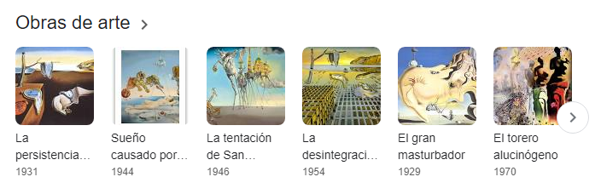**Influenciado por:**[Pablo Picasso](https://www.google.com/search?sca_esv=59264dc12198e9aa&bih=619&biw=1024&rlz=1C1ALOY_esGT1072GT1072&hl=es&q=Pablo+Picasso&si=ALGXSlZS0YT-iRe81F2cKC9lM9KWTK4y0m5Atx8g9YliNNw2meOuYI754QtFi4rgHti_1XT1qKYJHT6j3YQrUFllqDwLJ1W6pP3_S6VTkeu1F1aDoDiYf7Vgx660m9zINU7bnu1oN1c_XiF_LR7rRfWq4idVVVlvFiSh9Vq0eUq-wjQlyNM_wnkC1DE6EBSddBjBVT6T_T0EuK8J-VXguQUqQD5QQaYdZUQF8QmK4YaAhljll0gQK3s6Qf3td1-KKXEn5PUGqyiX&sa=X&ved=2ahUKEwiJ3MzJmJyCAxXcSzABHbcPB2IQmxMoAHoECBgQAg), [Joan Miró](https://www.google.com/search?sca_esv=59264dc12198e9aa&bih=619&biw=1024&rlz=1C1ALOY_esGT1072GT1072&hl=es&q=Joan+Mir%C3%B3&si=ALGXSlZS0YT-iRe81F2cKC9lM9KWTK4y0m5Atx8g9YliNNw2meukYOCmeb_y5d-M8HaKi9xPvGHVVOQOSsYbJ1msIxOnpR5m2Ucn463tTAdm39F0tRI-xM1xXk5ddngYgbN54LVLOK_uGPpRKhSdMrZlY89kaSrBxMjERdEtkkxYbN-_CfDOIEgLx1ePFFVbo7czw7XUdB8zsdHkGMveKxHQhybG4vhVGVUb16-kla682lJCLV3QRE1T1g6HbO648qF1ax7D-lw_&sa=X&ved=2ahUKEwiJ3MzJmJyCAxXcSzABHbcPB2IQmxMoAXoECBgQAw), [Diego Velázquez](https://www.google.com/search?sca_esv=59264dc12198e9aa&bih=619&biw=1024&rlz=1C1ALOY_esGT1072GT1072&hl=es&q=Diego+Vel%C3%A1zquez&si=ALGXSlZS0YT-iRe81F2cKC9lM9KWTK4y0m5Atx8g9YliNNw2me0kawMyB6MFg0wWEpOt3YAHoZzWOS_F5tSijNf5xNP9isqz232_1snM2aAwbUomF0c6VpIgMctOTfDhiCo43AnVBQOmpv_vx_WlbJs--38Do_BfiA9CiIMldPZrD0FKCqXExF6wUENT9aSPJErOKLOaudlzdFdczI-H6fKeIS-VXXL7JMTi9VjgZGdvXhTYkBwNlFYV3_GeYAUtDvscw3OPx5_E&sa=X&ved=2ahUKEwiJ3MzJmJyCAxXcSzABHbcPB2IQmxMoAnoECBgQBA), [MÁS](https://www.google.com/search?sca_esv=59264dc12198e9aa&bih=619&biw=1024&rlz=1C1ALOY_esGT1072GT1072&hl=es&q=salvador+dal%C3%AD+influenciado+por&stick=H4sIAAAAAAAAAOPgE-LQz9U3sIyvyNNSzCi30k_Oz8lJTS7JzM_TLy_KLEktKrbKzEvLKU3NS04tXsQqX5yYU5aYkl-kkJKYc3itAkwuEyimUJBfBAAEueZ7UQAAAA&sa=X&ved=2ahUKEwiJ3MzJmJyCAxXcSzABHbcPB2IQ44YBKAN6BAgYEAU)

**Cónyuge:**[Gala Éluard Dalí](https://www.google.com/search?sca_esv=59264dc12198e9aa&bih=619&biw=1024&rlz=1C1ALOY_esGT1072GT1072&hl=es&q=Gala+Dal%C3%AD&si=ALGXSlYh1-GEPndq7qMo--O-TPixQtNN4JMroSxgItz5kq0stLnsBBbIaonKNSBu4Ml3L9xtSRS7efbSYH-i1RQ7mAt_MBIkYMPu0-xaYyAzkELnf-My19ilwM_rTFUPqZVmQSHpiyazQxJb0YTRqu0jKK-x4q4x_773vjgr9roz50If0Uh2dhLXMDMrvJCgCr43nuHSEDJm&sa=X&ved=2ahUKEwiJ3MzJmJyCAxXcSzABHbcPB2IQmxMoAHoECBIQAg) (m. 1934–1982)